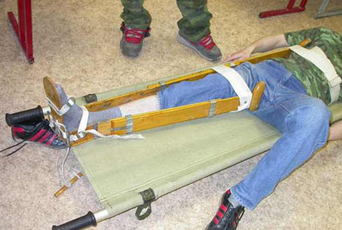
Тема переломов актуальна для любого времени года. Но, как отмечают мои коллеги-травматологи, зимой, особенно в гололед, в травмопунктах и приемных отделениях больниц происходит настоящий «фестиваль» таких травм. И чаще всего туда обращаются с переломами конечностей. Поэтому и начнем мы именно с этого.
Переломы бывают открытые и закрытые, со смещением отломков и без смещения. Закрытые переломы потому так и называются, что происходят без нарушения кожного покрова. При открытом переломе отломки кости разрывают мягкие ткани, кровеносные сосуды, кожу и торчат наружу. Такая рана становится входными воротами для инфекции. Именно из-за этого открытый перелом опаснее закрытого.
Ну, а теперь я опять обращаюсь к вашему воображению. Представьте себе, что у вас на глазах пожилая женщина споткнулась или поскользнулась и упала. Теперь она лежит на земле и стонет от боли. Ситуация стандартная и случиться она может где угодно – в городе, в лесу, на даче. Пройти равнодушно мимо пожилого человека, оказавшегося в таком положении, невозможно, и вы тоже постараетесь ей помочь. Начнете её поднимать, чтобы поставить на ноги, а она сопротивляется и уже со слезами на глазах жалуется на боль в ноге. Попутно хочу заметить, что у пожилых людей из-за недостатка кальция очень хрупкие кости, которые легко ломаются. Если дело происходит зимой, да ещё женщина умудрилась упасть на проезжей части, то провести визуальный осмотр будет затруднительно. Но по совокупности признаков – женщина упала, жалуется на боль, в сознании - вам следует заподозрить у неё перелом. Конечно, есть истероидные особы, которые и из занозы в пальце делают трагедию, но пусть лучше вы ошибетесь, перестрахуетесь, чем оставите человека без помощи.
И для начала вам надо расспросить её, где именно болит нога. Если произошел перелом голени, то женщину можно поднять и перенести в какое-нибудь ближайшее помещение или, в конце концов, на тротуар. С переломом голени человека можно даже посадить. Гораздо хуже, если это перелом бедра. Поднимать и переносить женщину без иммобилизации нельзя, так как есть риск смещения отломков и дальнейшего травмирования мягких тканей, что впоследствии грозит пострадавшей тромбоэмболией. И в то же время оставить её лежать на проезжей части тоже рискованно. Найдется какой-нибудь лихач и наедет на неё. Помощь в этом случае мне это представляется так: надо попросить кого-нибудь придерживать сломанную ногу, а самой прямо за ворот, волоком, утащить пострадавшую с проезжей части. А вот когда женщина оказалась в безопасности, можно вызвать скорую.
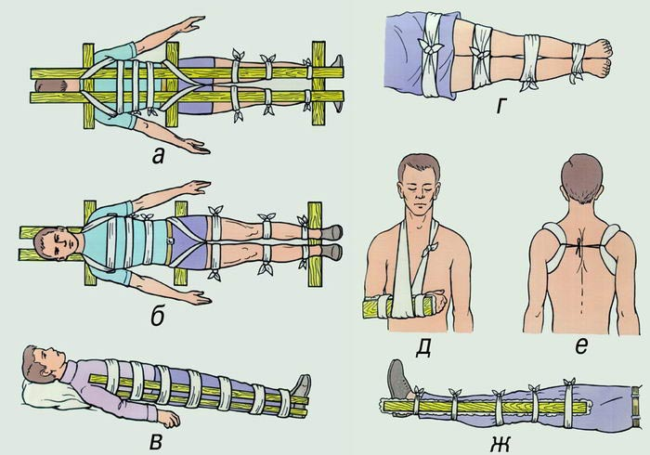
Теперь представьте себе другую ситуацию. Вы с друзьями поехали в лес по грибы. Ходите по лесу и вдруг слышите детский голос, который зовет на помощь. Идете на голос и обнаруживаете рыдающего мальчика. Оказывается, он с дедушкой тоже пошёл за грибами, да только с дедушкой случилось несчастье. Не заметил старик пенек подо мхом, зацепился за него и упал. Да так неудачно упал, что поранился торчащим сучком и теперь у него течет кровь и очень болит нога. На этом ваше собирание грибов закончилось. Вызвать скорую в лес нереально, надо оказывать помощь самим. Осматриваете ногу пострадавшего. Голень неестественно изогнута, отечна, в предполагаемом месте перелома образовалась гематома. Когда вы осторожно пытаетесь ощупать ногу, мужчина начинает стонать от боли. Выше предполагаемого места перелома рваная рана, из которой течет темная кровь. Темная кровь, как вы уже читали, - этовенозное кровотечение и останавливается такое кровотечение тампонадой. Бинтов, естественно, ни у кого нет. Используете для тампонады подручные средства, то есть детали одежды.
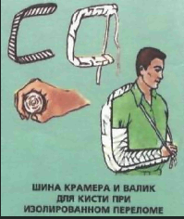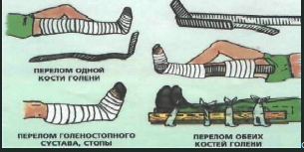
Дальше пострадавшему надо провести иммобилизацию, то есть зафиксировать два сустава выше и ниже перелома, чтобы отломки не сместились. Шины, я так полагаю, не только в лес никто не носит, но даже и в обиходе их не имеет, поэтому есть две возможности. Первая – это привязать поврежденную ногу к здоровой, и вторая – это зафиксировать суставы подходящими палками. И в первом, и во втором случае такая иммобилизация будет ненадежной, хотя я более склоняюсь к первому варианту. После всего этого надо вытащить пострадавшего на дорогу и уже туда вызвать скорую или самим отвезти мужчину в ближайшую больницу.
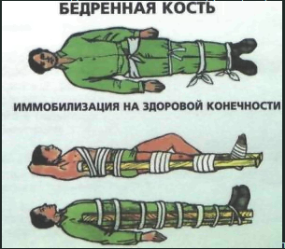
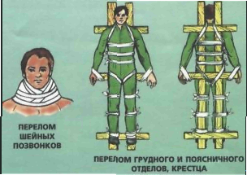
Правила и способы наложения шин
А теперь я повторю признаки перелома. О переломе может говорить деформация конечности и ненормальная подвижность нижнего сегмента конечности (например, часть голени может "болтаться" ниже зоны перелома). В месте перелома очень быстро, прямо на глазах, образуется отек и гематома (кровоизлияние). Двигать конечностью больно. Движение конечности резко ограничено и если вы все-таки попытаетесь двигать ею, то пострадавший будет вам в этом мешать. Сильная боль при ощупывании конечности.
При открытом переломе ни в коем случае нельзя вправлять отломки. Надо прямо на месте наложить на рану стерильную давящую повязку. Эта повязка не только защитит рану от инфицирования, но и остановит кровотечение. Необходимость в наложении кровоостанавливающего жгута возникает редко.
Правило наложения шины при переломе плеча
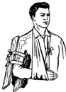При наличии у больного перелома надо приступить к иммобилизации, т.е. к обездвижить конечность. Ваша задача - создать покой в зоне перелома. При иммобилизации соблюдают следующие правила:
* шина должна фиксировать не менее двух суставов, а при переломе бедра - все суставы нижней конечности. Это правило часто нарушают даже практикующие врачи, но следствием подобной ошибки является обычно смещение отломков во время транспортировки пациента. Если у пострадавшего перелом голени, то шина должна фиксировать голеностопный и коленный суставы. Если сломано бедро,то фиксируется голеностопный, коленный и тазобедренный суставы. При переломах предплечья фиксируют лучезапястный и локтевой суставы, плеча - локтевой и плечевой суставы;
* перед наложением шины ее необходимо подогнать под размер поврежденной конечности. Подгонку шины проводят на себе, чтобы не нарушать положение травмированной части тела;
* шину накладывают поверх одежды и обуви, которые при необходимости разрезают;
* для предупреждения сдавливания тканей в местах костных выступов накладывают мягкий материал;
* шину нельзя накладывать с той стороны, где выступает сломанная кость.
Фиксирование руки при переломе плеча
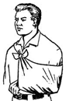Иммобилизацию обычно проводят вдвоем - один из оказывающих помощь осторожно приподнимает конечность, не допуская смещения отломков, а другой - плотно и равномерно прибинтовывает шину к конечности, начиная от периферии. Концы пальцев, если они не повреждены, оставляют открытыми для контроля за кровообращением. При ограниченном количестве перевязочных средств шины фиксируют кусками бинта, веревки, ремнями.
Но если под рукой нет ничего такого, из чего бы можно было сделать хоть какое-то подобие шины, а иммобилизацию сделать надо, то можно использовать такие приемы:
* При переломе лопатки подвесить руку на шарфе или платке.
* При переломе ключицы – привязать руку к туловищу.
* При переломах верхнего конца плечевой кости руку подвешивают на шарфе, а при сильной боли привязывают к туловищу.
* При переломах нижнего конца плечевой кости руку аккуратно сгибают в локте под прямым углом и накладывают шину из подручных материалов. Это могут быть любые деревяшки и даже лыжи. То же самое делают при переломах кости предплечья.
Пострадавшему надо дать обезболивающее.
И совет напоследок. Выезжая за город, не забывайте брать с собой хоть минимальную аптечку. Ведь в жизни всякое может случиться.

